МДОБУ «Детский сад №26 «Умка» общеразвивающего вида с приоритетным осуществлением деятельности по художествен-

но эстетическому направлению развития детей»

Конспект занятия по коррекции и развитию эмоционально волевой сферы с детьми ОВЗ
«Путешествие в страну эмоций»

Подготовила: педагог-психолог
Стародубцева Мария Вячеславовна

г. Минусинск, 2018год.

Конспект занятия
по развитию социально-эмоциональной компетентности
для старших дошкольников с ОВЗ «Путешествие в страну эмоций».

Цель: Формирование дошкольников умения выражать и понимать эмоциональное состояние друг друга.
Задачи:
- упражнять детей в умении определять эмоции «Радость», «Грусть», «Злость», «Страх» по пиктограммам, в умении узнавать музыкальное произведение по характеру исполнения (грусть, гнев, страх, радость);
- развивать воображение, внимание, наблюдательность, эмпатию, уверенность в собственных силах;
- способствовать снижению агрессии, тревожности;
- создать положительный эмоциональный настрой.

Количество участников: 5-6 человек.
Возраст детей: 5-6 лет.
Методы:
Словесный - беседа, вопросы познавательного характера
Наглядный: карта, пиктограммы, человечки эмоций (грусть, злость, гнев, радость);
Стимулирования - создание мотивации, поощрение, сюрпризный момент.
Игровой: игра на взаимодействие, развитие эмпатии.
Музыкальное сопровождение: релаксационная (для полета на воздушном шаре), музыкальные композиции по эмоциональному состоянию на каждый домик эмоций.
Ход занятия:
Психолог:
- Добрый день ребята! Я очень рада видеть вас сегодня у себя в гостях.
- Скажите, как сегодня вы хотите поприветствовать друг друга? (Ответы детей. Дети приветствуют друг друга выбранным ими способом).
- Вот мы и поздоровались.
- Ребята, а какое у вас сегодня настояние? (ответы детей).
- Очень хорошо, что настроение у вас радостное
- Посмотрите, сколько к нам сегодня пришло гостей!
Психолог:
- Ребята я вы любите путешествовать? Я знаю необычную страну, которая называется «Страна эмоций». Живут там необычные жители. Но у них приключилась беда, они забыли, как их зовут. Хотите побывать со мной в «Стране эмоций» и помочь жителям найти их имена? (Ответы детей).
- А отправимся мы в эту страну на воздушном шаре. Для этого нам нужно встать в круг по удобнее, взяться за руки, что бы никто не упал и закрыть газа. Расслабьтесь, сделайте два глубоких вдоха и один шумный выдох. Представим, что мы с вами находимся в воздушном шаре! (Дети выполняют предложенные действия).
Упражнение «Воздушный шар»
Психолог:
Вот я отвязываю веревочку, и шар плавно поднимает нас в небо. Представьте, как мы летим высоко в небе, над лесами и морями, реками и озерами. Мы поднимаемся все выше и выше, летим над облаками. Поддерживайте товарищей! Вот мы начинаем снижаться, мы все ниже и ниже к земле. Вот мы и приземлились. Открывайте глаза.
- Мы с вами прибыли на место. Как вы себя чествуете? Посмотрите! Что это? (обратить внимание на конверт).
- Хотите посмотреть, что в нём? (Открывают конверт. В конверте находятся пиктограммы эмоций. Дети их рассматривают.)
- Что это, как вы думаете? (Ответы детей).
- Верно, это изображения наших чувств, эмоций. А какие здесь эмоции? (Ответы детей).
- Может, мы их изобразим! (Дети показывают эмоции).
- Посмотрите, а тут еще что – то есть! (Из конверта достается карта).
- Что же это такое? На что это похоже? (Ответы детей).
- Действительно это карта. Наверно нам ее отправили жители «Страны эмоций», для того что бы мы с вами не заблудились. Ну что, начнем наше путешествие! Откуда мы начнём свой путь? (Обратить внимание детей на карту. Ответы детей).
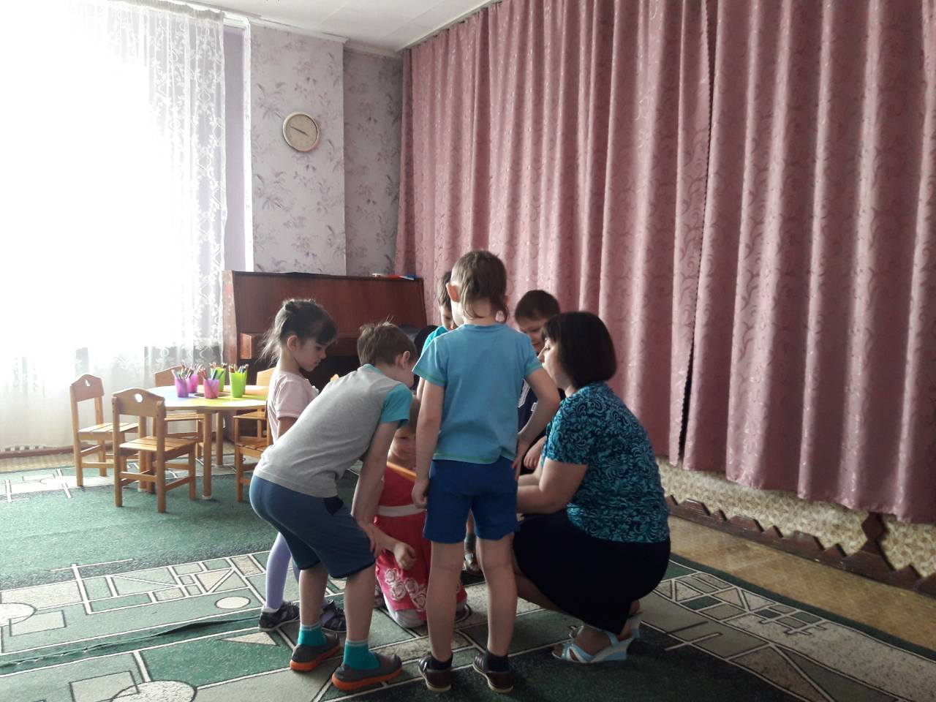
- Правильно, идти нам нужно к синему домику. Сморите вот он впереди. Интересно кто там живет? (Раздается грустная музыка). Кто скажет, какая это музыка? Какое чувство она у вас вызывает? (ответы детей).
- Посмотрите, к нам вышел хозяин домика, но что-то он видимо нам не рад? Как вы думаете? (ответы детей. Подвести детей к тому, что хозяин дома грустный).
- Почему он грустит? (ответы детей).
- А когда вы грустите? (ответы детей).
- Приятно ли вам в этот момент? (ответы детей).
- Скажите, а как можно избавиться от грусти? (Ответы детей).
- А хотите, и мы сделаем подарок Грусти! Соберем ожерелье из ласковых слов и добрых поступков и подарим его, что бы она больше не грустила.
Игра «Ожерелье ласковых слов».

-Каждый из вас возьмет бусинку, скажет одно ласковое слово для «Грусти» и оденет бусинку на ниточку. Когда все бусинки оденутся на ниточку, мы ее закрепим так чтобы получилось ожерелье и подарим «Грусти».
- Как вы думаете, мы подняли Грусти настроение, подарив подарок?
- Можно отправляться дальше. Где наша карта? Куда же нам нужно идти? (ответы детей).
- Ну что, отправляемся к красному домику? Посмотрим, кто хозяин этого домика! (Дети отправляются к красному домику. Раздается музыка).
- Ребята как вы думаете, какая это музыка? Какие чувства она у вас вызывает? (Ответы детей).
- Посмотрите, нас встречает хозяин дома! Как вы думаете, почему он такой злой? (ответы детей).
- А вы злитесь? (ответы детей).
- Хотите спрятать сою злость в «Волшебный мешочек». (Ответы детей).

Игра «Волшебные мешочки»

- Для этого каждый из вас скажет или прокричит в мешочек все свои отрицательные эмоции: злость, гнев, обиду и пр. После того, как все выговорятся, я завяжу мешочек и спрячу. (Дети выполняют задание)
- Вот мы и спрятали свою злость, завязав крепко, что бы она больше к нам не вернулась.
- Посмотрите, у меня есть, вот такой красивый мешочек. В нём находятся положительные эмоции: доброта, радость, веселье. И я сейчас, предлагаю вам взять себе любую положительную эмоцию в подарок, хотите? (Ответы детей. Дети выполняют задание).
Психолог:
- Вот мы и зарядились положительными эмоциями, можно отправляться дальше. Загостились мы у «Злости».
- Куда же нам идти, посмотрите на карту, куда дальше лежит наш маршрут? Правильно, к домику черного цвета. Как вы думаете, кто в нем живет? (Раздается музыка из домика. Дети стараются угадать ее эмоциональное состояние). Давайте посмотрим, кто в нем живет, правильно ли мы отгадали, страх ли здесь живет? Появляется человечек с эмоцией страха на лице. (Дети должны угадать).
- Правильно «Страх».
- А вы, чего - ни будь, боитесь? (ответы детей)
- Хотите поймать свой страх в ловушку? (ответы детей).
- Хорошо, я вас сейчас научу! Это просто, его надо нарисовать на листке бумаги.

Упражнение: Рисуем «Страх». (Дети рисуют).
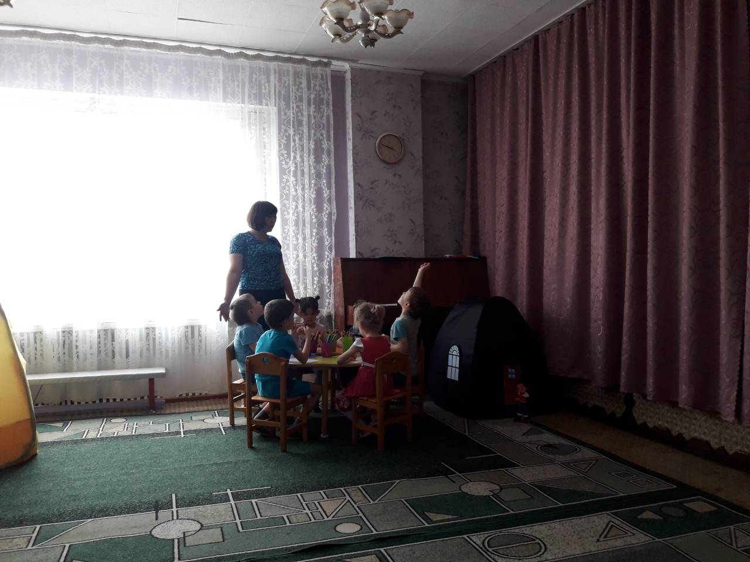
Психолог:
- Отлично. Вот вы и поймали страх, а что с ним можно сделать, что бы он исчез? (ответы детей).
- А хотите его разорвать на мелкие кусочки? (Ответы детей. Дети «рвут» свой страх).
- Смотрите, что у вас получилась! На что это похоже? (Ответы детей).
- А давайте мы с вами поколдуем! (Ответы детей).
- Для этого вам нужно подбросить его высоко, высоко вверх. На раз, два, три, лети! (Дети подбрасывают, свои обрывки рисунка вверх). Как вы думаете наш страх исчез, избавились ли мы от него? (Ответы детей).
- А на что похожи эти белые хлопья на ковре? (Ответы детей)
Психолог:
- Действительно на хлопья снега. Вот какие вы молодцы, научились колдовать. Но нам пора обратно в дорогу!
- Ребята, посмотрите на карту, путь наш лежит к желтому домику, кто там живет? (Раздается музыка из домика. Дети стараются ее угадать).
- Правильно, «Радость». Как вы узнали? (ответы детей).
- Скажите, чему мы можем радоваться? (ответы детей). Молодцы.
- А сейчас мы с вами подарим частичку радости другу. Хотите поиграть?
Игра «Подари подарок другу».
- Я предлагаю вам побыть немного волшебниками, немного пофантазировать и подобрать подарок своему соседу с права. Подарок может быть любым, даже необычным, фантастическим!
- Что вы хотели бы подарить именно этому человеку? Подарите тот подарок, который, по вашему мнению, сейчас ему особенно нужен. (Дети выполняют задание)
- Все получили подарок? (ответы детей).
- Отлично! Можно отправляться дальше! Где наша карта?
- Ребята, смотрите дороги дальше нет. Значит, наше путешествие закончилось.
- Вот мы с вами побывали в гостях у всех жителей «Страны эмоций»! Узнали каждого жителя и назвали его, чем помогли вспомнить жителям их имена.
- Как вы думает, почему эта страна необычная? (Ответы детей).
- А как бы вы назвали эту страну? (Ответы детей).
- Почему? (ответы детей).
- Скажите, а каких эмоций мы с вами сегодня не встретили? (ответы детей).
- Пора нам возвращаться обратно в наш детский сад. А в следующий раз мы с вами посетим страну с другими эмоциями. Возвращаемся в наш воздушный шар.
Обнимите друг друга, чтобы не упасть. Закройте глаза, летим (звучит релаксационная музыка). Шар плавно уносит нас в небо. Вы летите и видите, как лес становится маленьким, а река – похожей на светлую ленту.
Люди, идущие по улице, замечают нас и машут нам руками. Вам хочется им ответить. Подумайте, что бы вы им крикнули?... Шар начинает снижаться, мы приземляемся. Открывайте глазки, осмотритесь, и мы вновь оказались в нашем детском саду. Как вы чувствуете себя после полета? (дети рассказывают о своих чувствах).
Рефлексия
- Что было трудно вам выполнить?
- А что больше всего запомнилось, понравилось?
- Посмотрите, пока мы с вами возвращались с путешествия, наши друзья эмоции прислали нам посылку. Откроем ее, что в ней? (Дети открывают посылку и достают подарки игрушки с эмоциями).
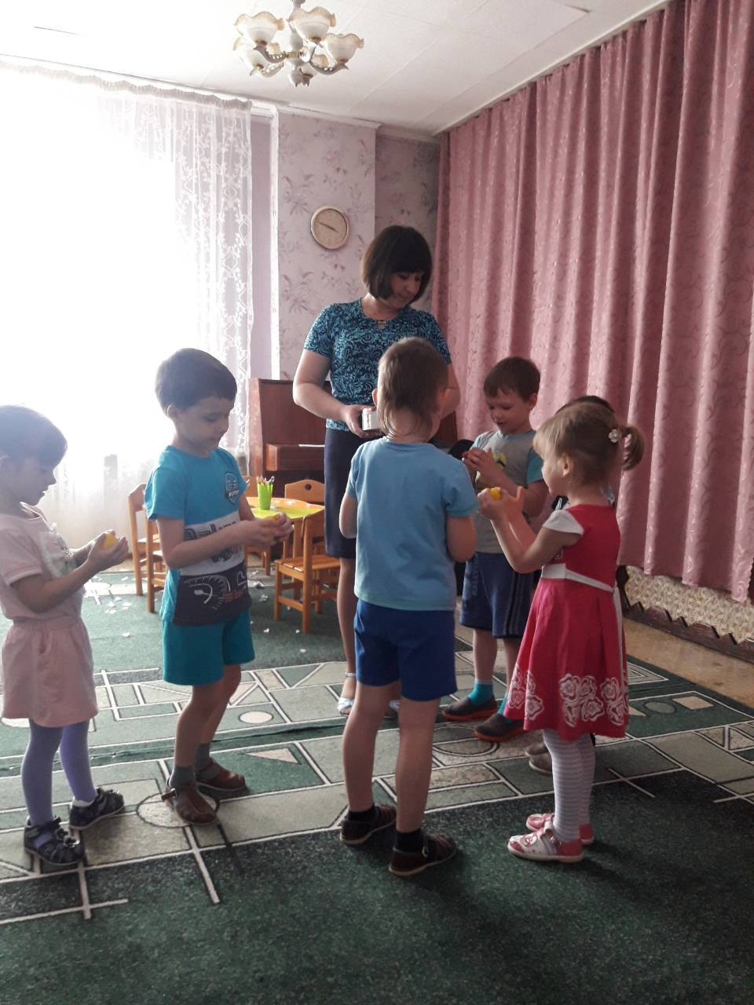
Вы сегодня были большие молодцы, мне было очень приятно путешествовать с вами.

